Město Velké Meziříčí
Radnická 29/1, 594 13 Velké Meziříčí
IČ: 00295671

Bankovní spojení: Komerční banka Žďár nad Sázavou Ve Velkém Meziříčí dne: 03.10.2024
Číslo účtu: 1427751/0100 Vyřizuje: Machátová Jaroslava
IČ: 00295671 Telefon: 566 781 160
DIČ: CZ00295671 E-mail: machatova@velkemezirici.cz
Č.jednací: SPR/63526/2024-mach /52/2024

OBJEDNÁVKA ČÍSLO : SPR/500/2024
DODAVATEL: Lukáš Maloušek, Kolmá č. p. 1268/13, 59401 Velké Meziříčí
IČ: 75422034 DIČ:

Město Velké Meziříčí u Vás objednává:
Oprava střechy Hasičské zbrojnice dle nabídky CN 24013

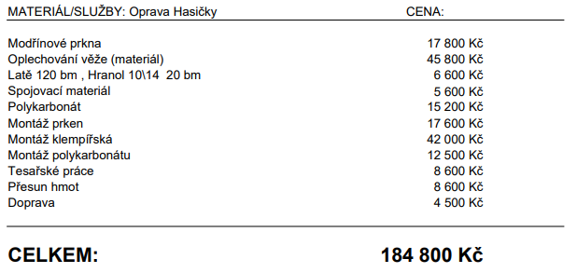
Část I.
Poznámka:

Dodávka určena pro: Město Velké Meziříčí
Lhůta dodání: do 15.11.2024
Místo dodání:
Předpokládaná cena včetně DPH: 184 800,00 Kč

......................................................................
PODPIS VEDOUCÍHO ODBORU

Na faktuře prosíme uvádět číslo naší objednávky.
K faktuře přiložte potvrzenou kopii naší objednávky.

Objednavatel prohlašuje, že na uvedený předmět plnění se nevztahuje režim přenesení daňové povinnosti dle § 92e zákona o DPH.

Kupující si vyhrazuje právo uplatnit institut zvláštního způsobu zajištění daně z přidané hodnoty podle § 109a zákona č.235/2004 Sb. o dani z přidané hodnoty. Jedná se u uvedení jiného bankovního účtu než zveřejněného v registru plátců nebo skutečnost, že se jedná o nespolehlivého plátce.
OBJEDNÁVKU AKCEPTUJEME

Dne: Razítko a podpis dodavatele:

